***SC Sinzing e. V./ Turnabteilung***

**[](http://sportclub-sinzing.de/)**

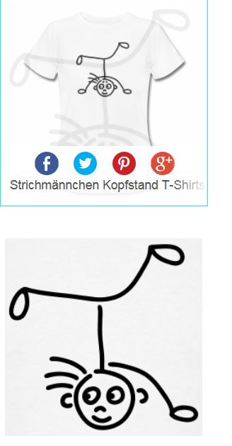

***Neue Kurse***

***- HIP-HOP-Dance -***

***Die Turnabteilung bietet ab Mittwoch, den 15.10.2025***

***zwei 6-wöchige Hip-Hop-Dance-Kurse an.***

***Das erwartet euch:***

***Coole Moves, starker Beat und jede Menge Spaß, mitreißende Choreos altersgerecht & professionell von einer Tanzlehrerin angeleitet.***

***Traut euch und probiert es aus!***



***Kurs 1: 17-18 Uhr, Alter: 8-10 Jahre***

***Kurs 2: 18-19 Uhr, Alter: ab 11 Jahre***

***Teilnehmer: jeweils max. 15***

***Kursort: Schulturnhalle Sinzing***

***Termine: 15.10., 22.10., 29.10., 12.11.,***

***26.11. und 3.12.2025***



***Kursgebühr: 25,00 €***

***(Barzahlung in der 1. Stunde)***

***Voraussetzung: Mitglied beim SC Sinzing***

***Anmeldung unter:*** [***turnen@sportclub-sinzing.de***](mailto:turnen@sportclub-sinzing.de)

***(Anmeldeschluss 12.10.2025)***

***Bei mehr als 15 Anmeldungen werden die Teilnehmer ausgelost.***

***Wenn für beide Kursen zu wenig Anmeldungen eingehen sollten, werden die Stunden zusammengelegt.***

***Dieser Kurs findet dann von 18-19 Uhr statt.***

***Wir freuen uns auf euer Kommen!!!!***